أوراق عمل – حياة النّبي محمد صلى الله عليه وسلم (كتاب الرّموز)
بداية حياة النّبي محمد صلى الله عليه وسلم

وُلِدَ مٌحَمَّدٌ صَلَّى اللهُ عَلَيْهِ وَسَلَّمَ فِي عَامُ

كَانَ مَلِكُ اْلَيَمَنِ اِسْمُهُ

أَرَادَ أَبْرَهَة أَنْ يَهْدِم

اِسْمُ أُمّ مٌحَمَّدٌ صَلَّى اللهُ عَلَيْهِ وَسَلَّمَ

اِسْمُ أُبُوهُ

تُوُفِّيَتْ أُمُّ الرَّسُولِ عِنْدَمَا بَلَغ

بَعْدَ أَنْ تُوُفِّيَتْ أُمُّه اِهْتَمَّ بِهِ

أَوَّلُ وَظِيفَة عَمِلَ فِيهِ مُحَمَّد صلى الله عليه وسلم هِيَ

  عَبْدُالله | 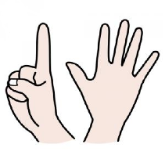  السَّادِسة | 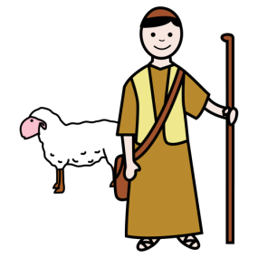  رَاعِي غَنَم |   آمِنَة
  الفِيل | 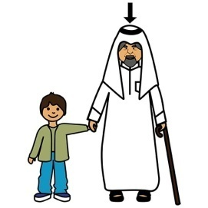  جَدُّه |   الكَعْبَة | 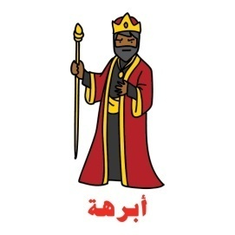  أَبْرَهَة

وَسَط حَيَاُة النَّبِي مُحَمَّد صلى الله عليه وسلم

عَمِلَ مُحَمَّد صلى الله عليه وسلم عِنْدَ السَّيِّدَة

تَزَوَّجْهَا عِنْدَمَا بَلَغَ عَامَاً مِنْ عُمْرِه

أَحَبَّتْهُ خَدِيجَة لِأَنَّهُ كَانَ

أَرْسَلَ الله مَلَاكَ إِلَى مُحَمَّد صلى الله عليه وسلم فِي غَارِ

اِسْمُ المَلَاك

أَوْحَى المَلَاك آيَاتللإ مِنَ

أَوَّلُ آيَة أُنْزِلَت مِنَ القُرْآن هِيَ

دَعَا مُحَمَّد صلى الله عليه وسلم النَّاس إِلَى دِينُ

دَعَا النَّاس لِيُؤْمِنُوا بِأَنَّ لَا إِلَهَ إِلَّا

أَوَّلُ رَجُل يَدْخُلُ الإِسْلَام كَانَ

أَوَّلُ إِمْرَأَة تَدْخُلِ الإِسْلَام كَانَتْ

  أَبُو بَكْر |   خَدِيجَة |   صَادِق |   الله
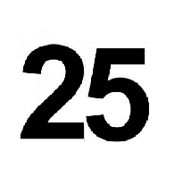  الخَامِسَة وَالعُشْرُون | 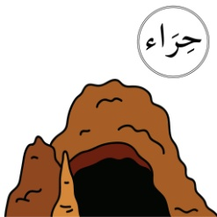  حِرَاء | 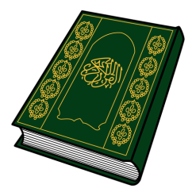  قُرْآن | خَدِيجَة
  جِبْرِيل | 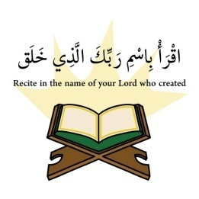  إقْرَأْ |   إِسْلَام

الهِجْرَة

كَانَ المُسلِمون خَائِفُون مِن قَبِيلَة

قُرَيْش كانَت تَعبُدُ

هَاجَرُوا المُسْلِمون مِن مَكَّة إِلى

إِسْمُ "المَدِينَة" سَابِقاً كَانَت

مُحَمَّد صلى الله عليه وسلم هَرَب مِن مَكَّة أَيْضاً. هَرَب مع سَيِّدُنا

اِخْتَبَآ مِن أَهْلِ قُرَيْش فِي غَارِ

حاوَلَت قُرَيْش أنْ تَجِدهُم وَلكِنْ ما

وَصَلَ مُحَمَّد صلى الله عليه وسلم إلى المَدينَة. غَنَّى الْجَمِيعُ وَ
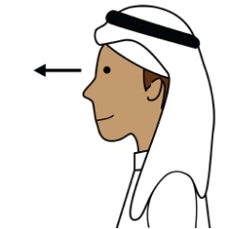  رَاَوْهُم | 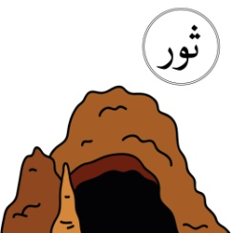  ثَوْر | 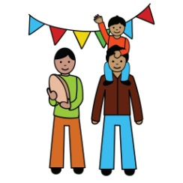  اِحْتَفَلُوا | 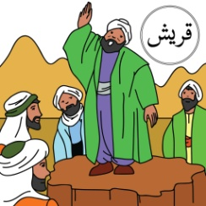  قُرَيْش
أًبو بَكْر |   المَدينَة | 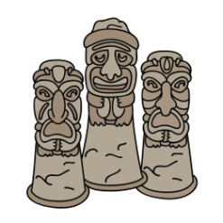  الأَصنَام |   يَثْرِب

إِنْتِشَار الإِسْلام

قُرَيْشُ حَارَبُوا الْمُسْلِمِينَ فِي مَعَارِكَ رَئِيسِيَّةٍ

فَازَ الْمُسْلِمُونَ فِي النِّهَايَةِ وَحَكَمُوا

وَمِن ثُمَّ دَخَلَ آلاف مِن النَّاس فِي

حَجَّ مُحَمَّد صلى الله عليه وسلم في الْعَامِ الْعَاشِرِ بَعْدَ

تُوُفِّيَ مُحَمَّد صلى الله عليه وسلم فِي حُضْنِ زَوْجَتِهِ

دُفِنَ مُحَمَّدُ صَلَّى اللهُ عَلَيْهِ وَسَلَّم فِي

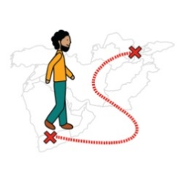  الْهِجْرَة |   عَائِشَةَ | 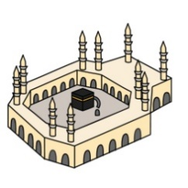  مَكَّة
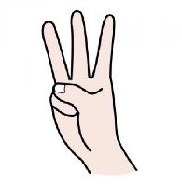  ثَلَاث |   الإِسْلَام |   المَدينَة

